S T A T I C K É P O S O U Z E N Í
Stávající opěrná stěna v části ul.Cornovova
Stavebně technické posouzení stávajícího stavu stěny
a návrh opravy
Místo stavby: Brno-Čemovice, areál PN BRNO, Húskova 2, opěrná zeď při ul.Cornovova
INVESTOR: Psychiatrická nemocnice Brno, Húskova 2, Brno - Černovice
Húskova 2, Brno-Černovice IČO: 00160105
VYPRACOVAL: Ing. xxxxxxxxxxx, xxxxx xxxxxx, 621 00 Brno
autorizovaný inženýr pro obor statika a dynamika staveb zapsán u ČKAIT pod číslem 1004977
OBSAH:
1 TECHNICKÁ ZPRÁVA 2
- ÚVODNÍ INFORMACE 2
- Obecný popis objektu 2
- Fotodokumentace opěrné stěny 3
- NÁVRH OPRAVY OPĚRNÉ STĚNY 6
  - Výpočet opěrné stěny 6
  - SCHÉMA ŘEŠENÍ OPĚRNÉ STĚNY - VARIANTA 1 6
  - SCHÉMA ŘEŠENÍ OPĚRNÉ STĚNY - VARIANTA 2 7
  - Porovnání řešení variant 7
- ZÁVĚR A DOPORUČENÍ 8
Celkový počet stran : 8
Datum : 04/2016
STATICKÉ POSOUZENÍ
AKCE: PN BRNO, stávající opěrná stěna v části ul.Cornovova
- TECHNICKÁ ZPRÁVA
  - Úvodní informace
Na výzvu objednatele byla dne 15.3.2015 provedena prohlídka stavu stávající opěrné stěny v části ul.Cornovova, která tvoří oplocení areálu PN Brno.
Prohlídka byla provedena za přítomnosti statika (Ing. xxxxxxxx) a zástupce objednatele (p. Ing.xxxxxxxxx). Předmětem prohlídky bylo konstatování stavebně technického stavu opěrné stěny z důvodu projevujících se statických poruch formou trhlin a nadměrných deformací.
  - Obecný popis objektu
Jedná se o stávající zděnou opěrnou - plotovou stěnu zajišťující výškový rozdíl mezi pozemkem objednatele a místní komunikací (ul.Cornovova).
Stávající opěrná stěna je vyzděna z plných cihel. Tloušťka stěny je 150mm a je vyztužena pilíři průřezu 300 x 300 mm. Ve spodní části je tloušťky 300 mm.
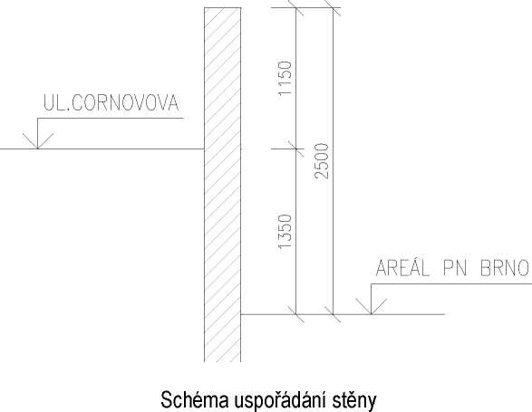
- 2 -
STATICKÉ POSOUZENI
AKCE: PN BRNO, stávající opěrná stěna v části ul.Cornovova
1.3. Fotodokumentace opěrné stěny
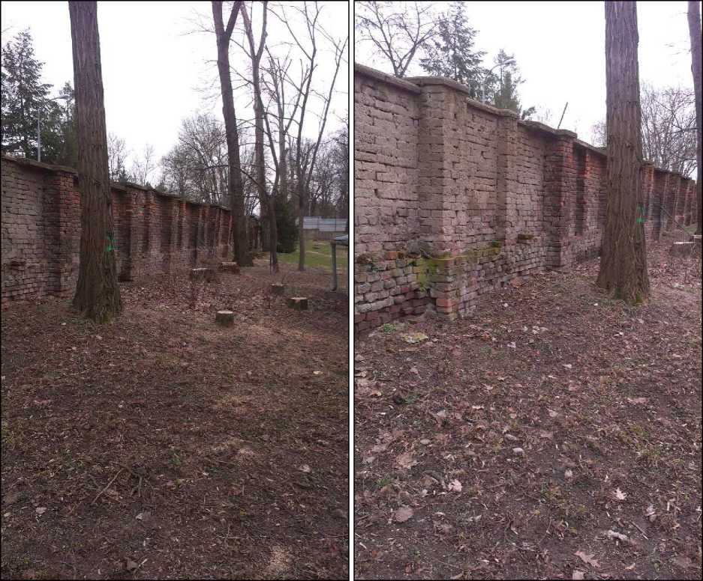
Celkový pohled na stěnu ze strany areálu PN BRNO
3
STATICKÉ POSOUZENI
AKCE: PN BRNO, stávající opěrná stěna v části ul.Cornovova
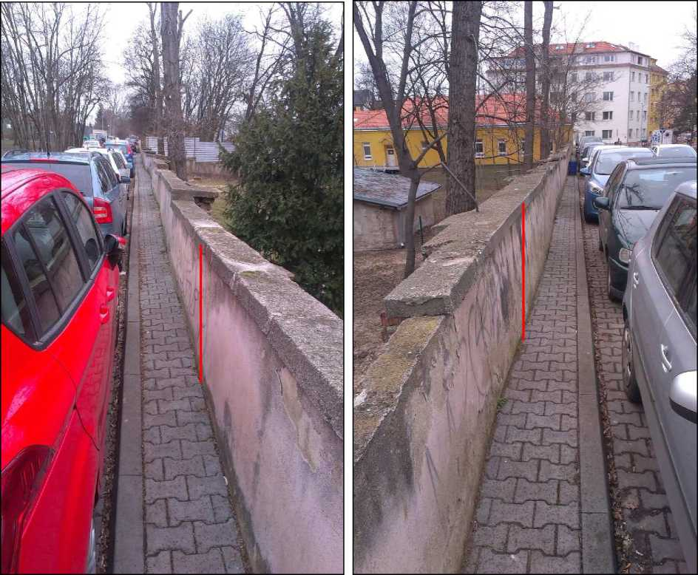
Pohled na stěnu z ulice Cornovova - patrné vyklonění stěny
4
STATICKÉ POSOUZENI
AKCE: PN BRNO, stávající opěrná stěna v části ul.Cornovova
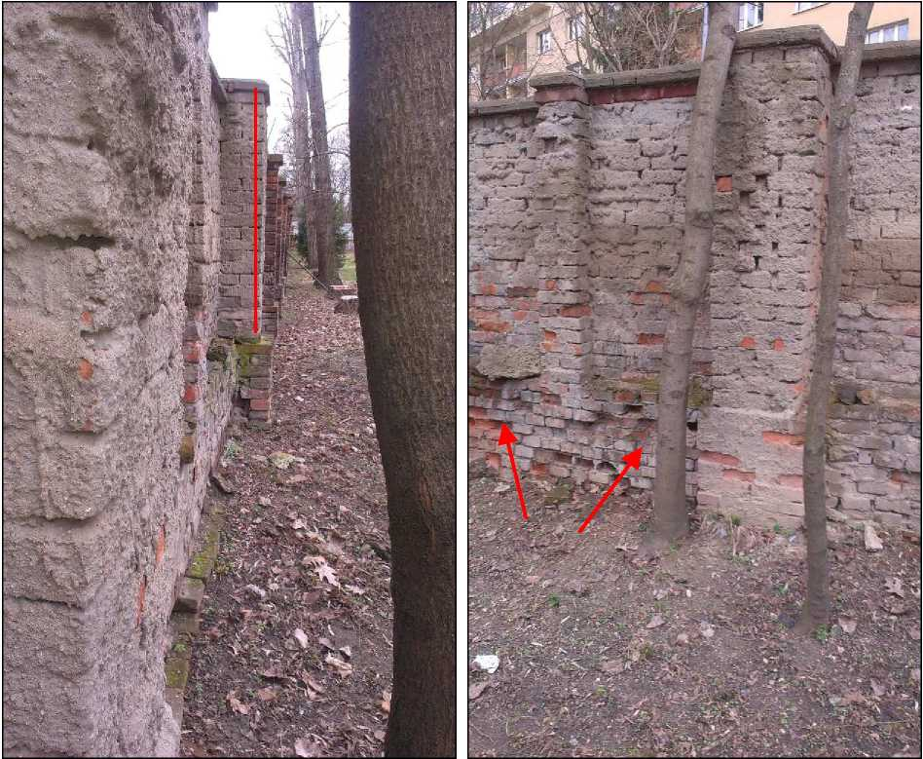
Zjevná deformace - vyklonění stěny
Dokumentace poškození zdících prvků stěny
5
STATICKÉ POSOUZENI
AKCE: PN BRNO, stávající opěrná stěna v části ul.Cornovova
- NÁVRH OPRAVY OPĚRNÉ STĚNY

2.1. Výpočet opěrné stěny
Zemina |  | Přitížení (plošné)
tíha zeminy | 18 kN | svisle | 5 kN
K | 0,333 | K | 0,333
výslednice | 8,0919 | výslednice | 2,24775 kN
moment | 3,641355 kNm | moment | 1,517 kNm
Celkový moment | 5,159 kNm | 5158586 | Nmm
Návrh konstrukce
výška základu | 800 mm
výška stěny h2 | 1350 mm
délka | 1000 mm
tloušťka stěny ^ | 400 mm
délka základu t₂ | 0 mm
nos t3 | 600 mm
w | 2,67E+07 mm | fctm | 2,9 MPa
| napětí | 0,193447 MPa |  | 1,93 MPa
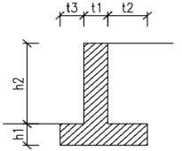
Prostý bet. ANO
destabilizující moment Zemina  MEk 10,11488 |  | Přitížení  3,315431 | 13,43031 |  | stabilizující momen stěna základ | objem  0,54  0,8 | tíha mat.  24  24 | hmotnost  12,96  19,2 | rameno  0,8  0,5 | moment  10,368  9,6
Yx | 1,1 | 1,5 |  |  | zemina | 0 | 19 | 0 | 1 | 0
MEd | 11,13 | 4,97 | 16,10 | kNm |  |  |  |  |  | 17,97|kNm
Stabilita ANO

2.2. Schéma řešení opěrné stěny - varianta 1
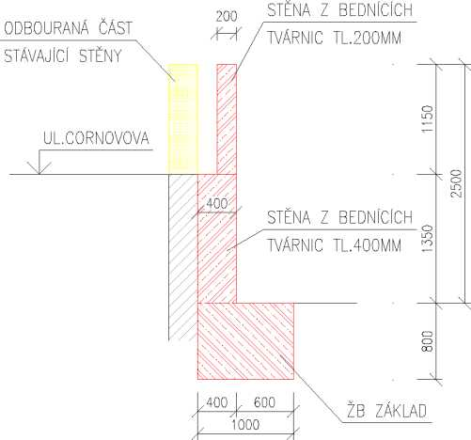
AREÁL PN BRNO
- 6 -
STATICKÉ POSOUZENÍ
AKCE: PN BRNO, stávající opěrná stěna v části ul.Cornovova
- Schéma řešení opěrné stěny - varianta 2
STĚNA Z BEDNÍCÍCH
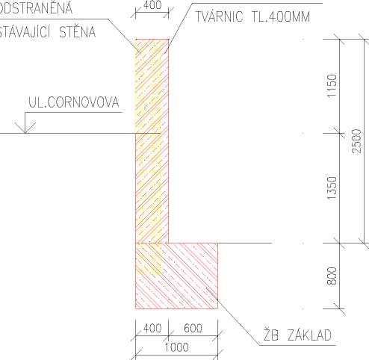
AREÁL PN BRNO
■1
- Porovnání řešení variant
Varianta č. 2 nahradí ve stejné linii stávající zeď. Vzhledem k výškovému rozdílu terénu, však bude nutné postupné provádění sanace opěrné zdi po jednotlivých částech a zároveň bude nutné stěnu zapřít. I přes to nelze garantovat nepoškození stávající nedávno vybudované komunikace.
Varianta č. 1 spočívající v zachování stávající stěny do úrovně komunikace umožní technologicky lépe realizovatelné řešení. Tato varianta však znamená, že zmenšen prostor na pozemku PN Brno a zároveň bude posunuta hranice pozemku.
V obou případech je nutné zajistit částečný zábor komunikace.
- 7 -
STATICKÉ POSOUZENÍ
AKCE: PN BRNO, stávající opěrná stěna v části ul.Cornovova
- ZÁVĚR A DOPORUČENÍ
Z výsledků prohlídky stávajícího stavu vyplývá, že současný stav opěrné stěny je havarijní.
Stávající opěrná stěna je tvořena cihelným zdivem, které je vlivem povětrnosti silně narušeno. Stěna je ze strany ul.Cornovova zatížena zemním tlakem a zatížením vyvolaným provozem a parkováním na této místní komunikaci. V důsledku tohoto příčného zatížení došlo k vyklonění stěny tj. k nadměrné deformaci. f
V důsledku toho opěrná stěna postupně přestává splňovat základní požadavek dle odst.1), §9, vyhl.č.268/2009 sb., který říká, že: „(1) Stavba musí být navržena a provedena v souladu s normovými hodnotami tak, aby účinky zatížení a nepříznivé vlivy prostředí, kterým je vystavena během výstavby a užívání při řádně prováděné běžné údržbě, nemohly způsobit
a) náhlé nebo postupné zřícení, popřípadě jiné destruktivní poškození kterékoliv její části nebo přilehlé stavby. “
Navrhuji provedení opravy pomocí vybudování nové betonové opěrné stěny, která bezpečně přenese působící zatížení a zároveň bude odolná vůči povětrnosti.
V Brně 11.04.2016
Ing. xxxxxxxxxxxxxxxx
- 8 -

